Услуги здравоохранения на территории

Малотаябинского сельского поселения оказывают:

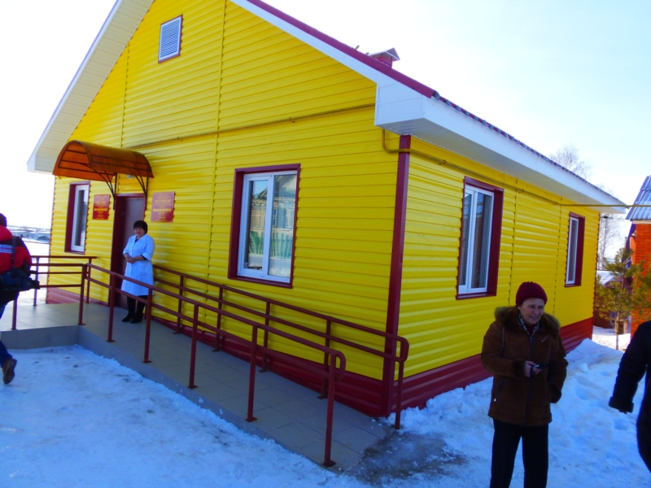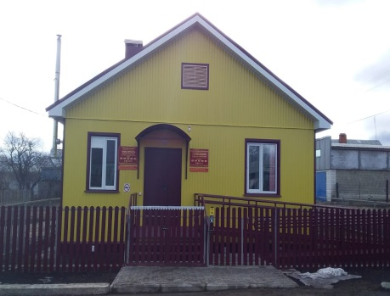

Малотаябинский ФАП Староянашевский ФАП Н.П. Таябинский ФАП

Название учреждения | адрес | Ответственное лицо Ф.И.О. | телефон
Малотаябинский  фельдшерско-акушерский  пункт | д. Малая Таяба  ул. Комсомльская  дом 20 | Головина  Валентина  Петровна | 8(835)49-6-08-81
Староянашевский  фельдшерско-акушерский  пункт | д. Старое Янашево  ул. Магазинная  дом 1 | Петрова  Надежда  Ивановна | 8(835)49-6-16-30
Н.П. Таябинский  фельдшерско-акушерский  пункт | д. Новопоселенная Таяба  ул. Садовая  дом 14 | Иванова  Ольга  Сергеевна | 8(835)49-6-08-60

В данных учреждениях здравоохранения работают высококвалифицированные специалисты, которые всегда окажут необходимую медицинскую помощь.
Медицинские работники своевременно осуществляют плановые прививки для всех групп населения, что позволяет снизить уровень заболеваний.
Проводят лечебно-профилактическую, санитарно-эпидемиологическую работу и санитарно-гигиеническое просвещение населения.

График работы ФАП

Понедельник | 8.00 – 15.12
Вторник | 8.00 – 15.12
Среда | 8.00 – 15.12
Четверг | 8.00 – 15.12
Пятница | 8.00 – 15.12
Суббота | 8.00 – 13.00
Воскресенье | Выходной день

